Дыхательные упражнения
как игровой метод оздоровления и развития младших дошкольников

Подготовила:
Муравицкая Л.Л.,
музыкальный руководитель
МАДОУ ДСКВ «Югорка»

Дыхание - это жизнь. Справедливость такого утверждения вряд ли вызовет у кого-нибудь возражение.
Развитие дыхания-является одной из важных задач в работе с дошкольниками. Дыхательные упражнения широко используются и в работе по развитию речи и в оздоровительной работе.
Выполняя дыхательные упражнения в игровой форме вызывает у дошкольников положительный эмоциональный настрой, снимает напряжение и способствует формированию практических умений. Воспитанники, занимаясь дыхательной гимнастикой, попадают в особый волшебный мир сказок, игр, стихов. А если в дыхательных упражнениях использовать тренажеры для дыхания, то дошкольники с большим удовольствием принимают участие, с радостью стараются выполнять все предложенные упражнения.
Перед тем как использовать тренажеры в дыхательных упражнениях, мы с детьми проговариваем и разучиваем небольшие стихотворения.

С воздухом играем,
Дыханье развиваем.
Болеть мы не хотим,
Здоровье укрепим.

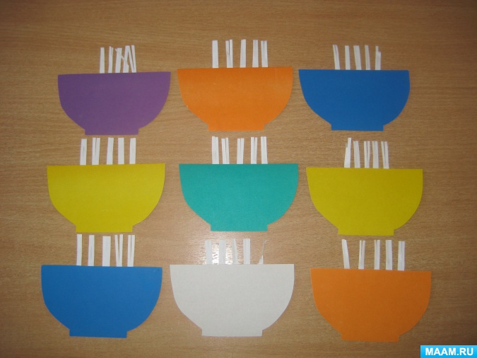

Тренажер "Тарелка с паром".

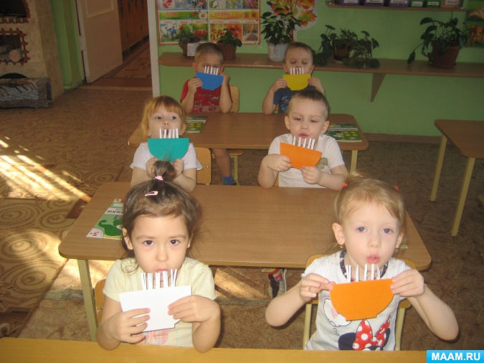

Использование тренажеров во время непосредственно образовательной деятельности.
Мне тарелку очень жалко,
Ведь тарелка голодалка
Вовсе кушать неумелка
Ничего совсем не елка! Л. Слуцкая
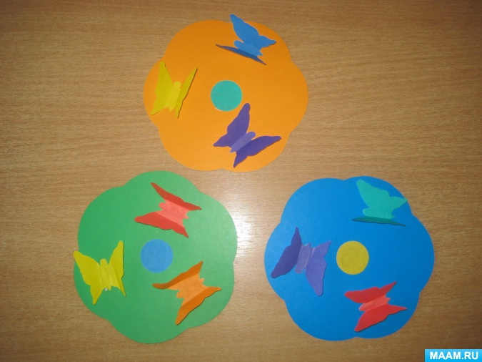

Тренажер "Бабочки на цветке"

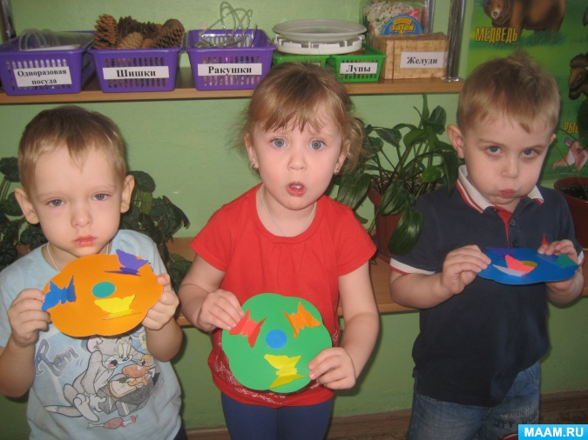

Использование тренажеров в режимных моментах.

С цветочка на цветок
Мы порхаем весь денек.

Тренажер "Тучка с дождиком"

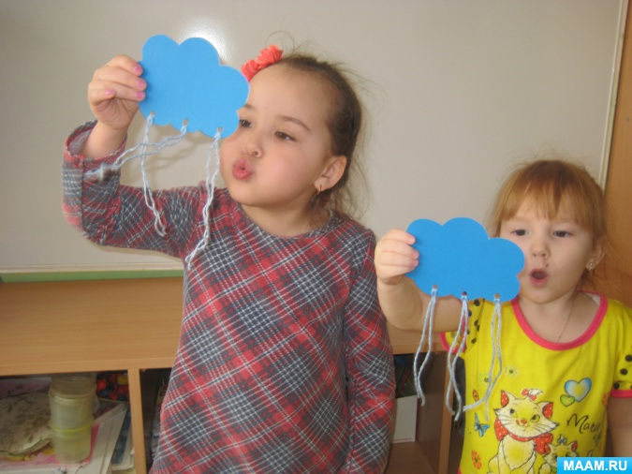

Кружит тучка надо мной.
Дождь веселый, дождь грибной.
Взрослые меня смешат:
От дождя под зонт спешат.
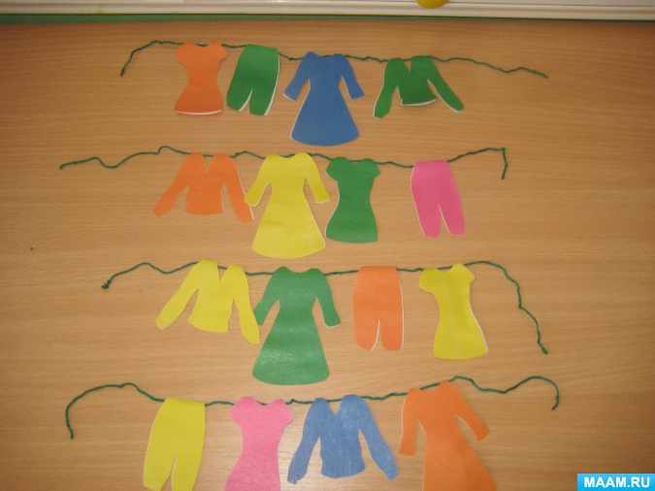

Тренажер "Большая стирка"

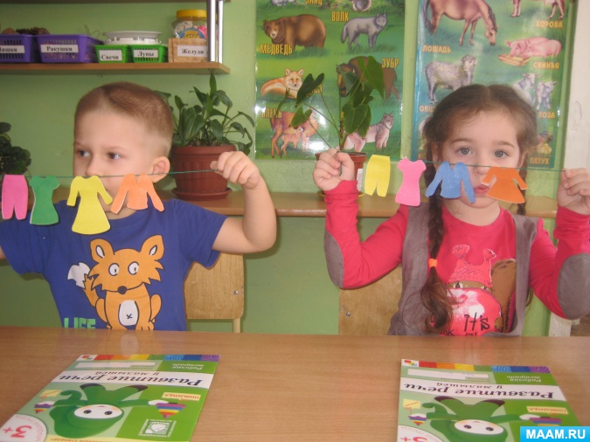

Постираем в ванночке
Рубашечку для Анночки,
Платьице для Олечки,
Трусики для колечки.
Кофточку-Мариночке,
Платочек для Ириночки. Г. Лагздынь

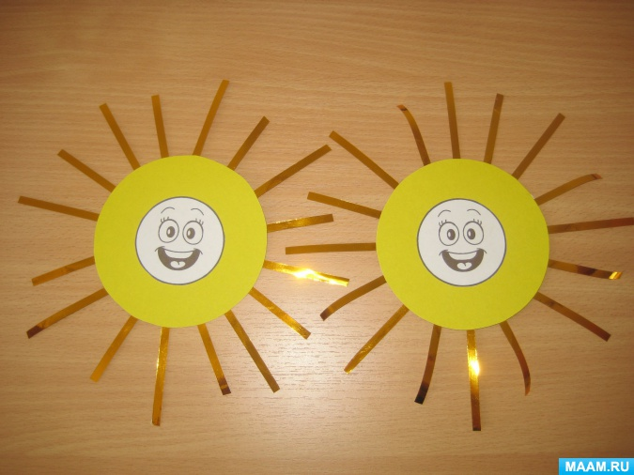

Тренажер "Солнышко лучистое"

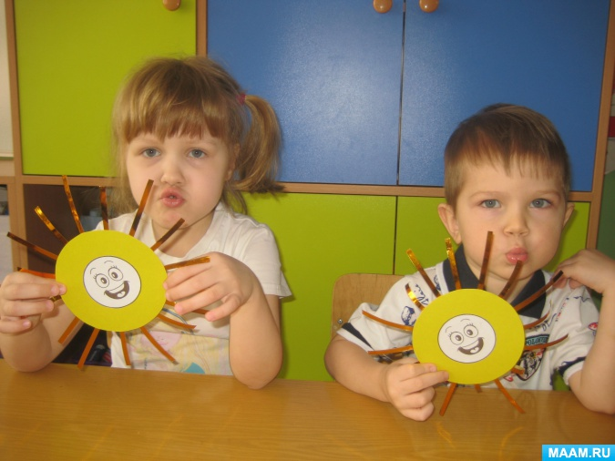

Я пускаю теплый лучик
К вам в оконное стекло,
Выплываю из-за тучек-
И становится светло! Н. Иванова
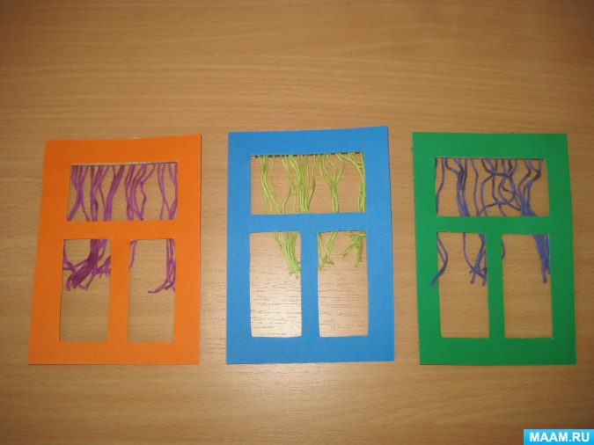

Тренажер "Окно с занавеской"

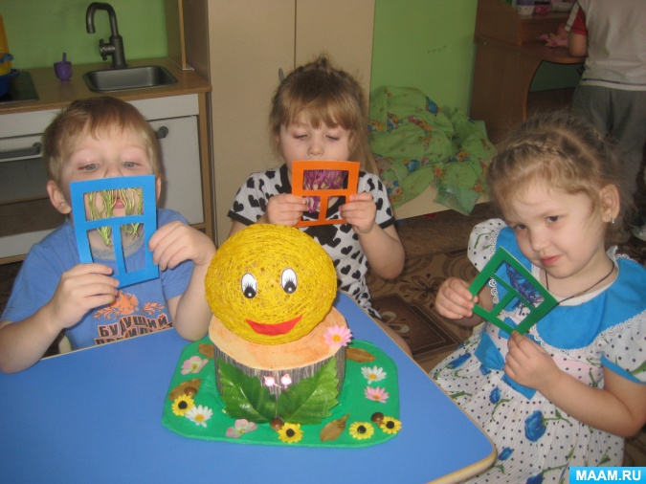

Осторожно ветер
Из калитки вышел,
Постучал в окошко,
Побежал по крыше. Михаил Исаковский
Спасибо за внимание, коллеги!

